
Пам’ятка для батьків дітей молодшого дошкільного віку по вихованню грамотного пішохода

Батьки – активні помічники педагогів у формуванні в дітей дисциплінованої поведінки на вулиці, дотримання ними правил безпеки.
У молодшому дошкільному віці дитина повинна засвоїти наступне:
1. Без дорослих на дорогу виходити не можна, йдеш із дорослим за руку, не виривайся, не сходь із тротуару;
2. Ходити по вулиці треба спокійним кроком, дотримуючись правої сторони тротуару;
3. Переходити дорогу можна тільки по пішохідному переходу на зелений сигнал світлофора, переконавшись, що всі автомобілі зупинилися;
4. Проїзджа частина призначена тільки для транспортних засобів;
5. Рух транспорту на дорозі регулюється сигналами світлофора й міліціонером-регулювальником;
6. У суспільному транспорті не виглядати з вікон, не виставляти руки, не викидати будь-які предмети.
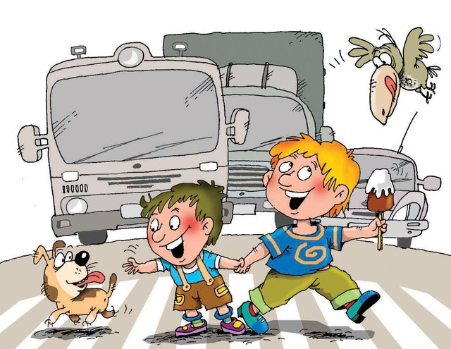
Усі ці поняття дитина засвоїть більш міцно, якщо її знайомлять з Правилами дорожнього руху систематично, ненав'язливо. Використовуйте для цього відповідні ситуації на вулиці по дорозі в дитячий садок. Перебуваючи з малям на вулиці корисно пояснювати йому все, що відбувається на дорозі із транспортом, пішоходами. Наприклад, чому в цей момент не можна перейти проїзджу частину, які на цей випадок існують правила для пішоходів і автомобілів, вкажіть на порушників, відзначивши, що вони порушують правила, ризикуючи потрапити під транспортні засоби, що рухаються.
Щоб розвити в дитини зорову пам'ять, закріпити зорові враження, запропонуйте маляті, повертаючись з ним із дитячого садка, самому знайти дорогу додому, або навпаки, привести вас ранком у дитячий садок.
Не залякуйте дитину вулицею – панічний страх перед транспортом не менш шкідливий, ніж безтурботність і неуважність!
Корисно читати дитині вірші про Правила дорожнього руху й показувати малюнки з дорожніми знаками й різними дорожніми ситуаціями. Купіть дитині іграшкові автомобілі, автобуси, світлофори, фігурки регулювальників і організуйте ігри за придуманими вами сюжетами, що відображають різні ситуації на вулиці. Гра - гарний засіб навчання дитини дорожній грамоті.
Пам’ятайте! Дитина вчиться законам вулиці, беручи приклад з вас – батьків, інших дорослих. Нехай ваш приклад вчить дисциплінованій поведінці на вулиці не тільки вашу дитину, але й інших дітей.
Намагайтеся зробити все можливе, щоб захистити дітей від нещасних випадків на дорогах!

